|  |  |  |
| --- | --- | --- |
| КОМИТЕТ  РЕСПУБЛИКИ ТАТАРСТАН  ПО ОХРАНЕ ОБЪЕКТОВ КУЛЬТУРНОГО НАСЛЕДИЯ | 250px-Coat_of_Arms_of_Tatarstan | ТАТАРСТАН РЕСПУБЛИКАСЫНЫӉ МӘДӘНИ МИРАС ОБЪЕКТЛАРЫН САКЛАУ КОМИТЕТЫ |

**ПРИКАЗ БОЕРЫК**

|  |  |  |  |
| --- | --- | --- | --- |
|  |  | № |  |

г. Казань

Об утверждении границ территории объекта культурного наследия регионального значения «Мечеть - медресе», 1774 г., расположенного по адресу: Республика Татарстан, Арский муниципальный район,   
с. Кшкар, ул. Мостовая, д. 36а

В соответствии с Федеральным законом от 25 июня 2002 года № 73-ФЗ   
«Об объектах культурного наследия (памятниках истории и культуры) народов Российской Федерации», Законом Республики Татарстан от 1 апреля 2005 года № 60-ЗРТ «Об объектах культурного наследия в Республике Татарстан»,   
в целях сохранения и государственной охраны объектов культурного наследия регионального значения и их территорий, как объектов градостроительной деятельности особого регулирования, п р и к а з ы в а ю:

1. Утвердить границы территории объекта культурного наследия регионального значения «Мечеть - медресе», 1774 г., расположенного по адресу: Республика Татарстан, Арский муниципальный район, с. Кшкар, ул. Мостовая,   
   д. 36а, согласно приложению к настоящему приказу.

2. Отделу учета объектов культурного наследия и градостроительной деятельности обеспечить внесение сведений о границах территории объекта культурного наследия регионального значения Мечеть - медресе», 1774 г., расположенного по адресу: Республика Татарстан, Арский муниципальный район,   
с. Кшкар, ул. Мостовая, д. 36а, в единый государственный реестр объектов культурного наследия (памятников истории и культуры) народов Российской Федерации и в Единый государственный реестр недвижимости.

3. Контроль за исполнением настоящего приказа оставляю за собой.

Председатель И.Н. Гущин

Приложение к приказу   
Комитета Республики Татарстан  
по охране объектов культурного наследия от \_\_\_\_\_\_\_\_\_ 2023 № \_\_\_\_\_

**Границы территории**

объекта культурного наследия регионального значения   
«Мечеть - медресе», 1774 г., расположенного по адресу: Республика Татарстан, Арский муниципальный район, с. Кшкар, ул. Мостовая, д. 36а

Карта (схема)

границ территории объекта культурного наследия регионального значения   
«Мечеть - медресе», 1774 г., расположенного по адресу: Республика Татарстан, Арский муниципальный район, с. Кшкар, ул. Мостовая, д. 36а

**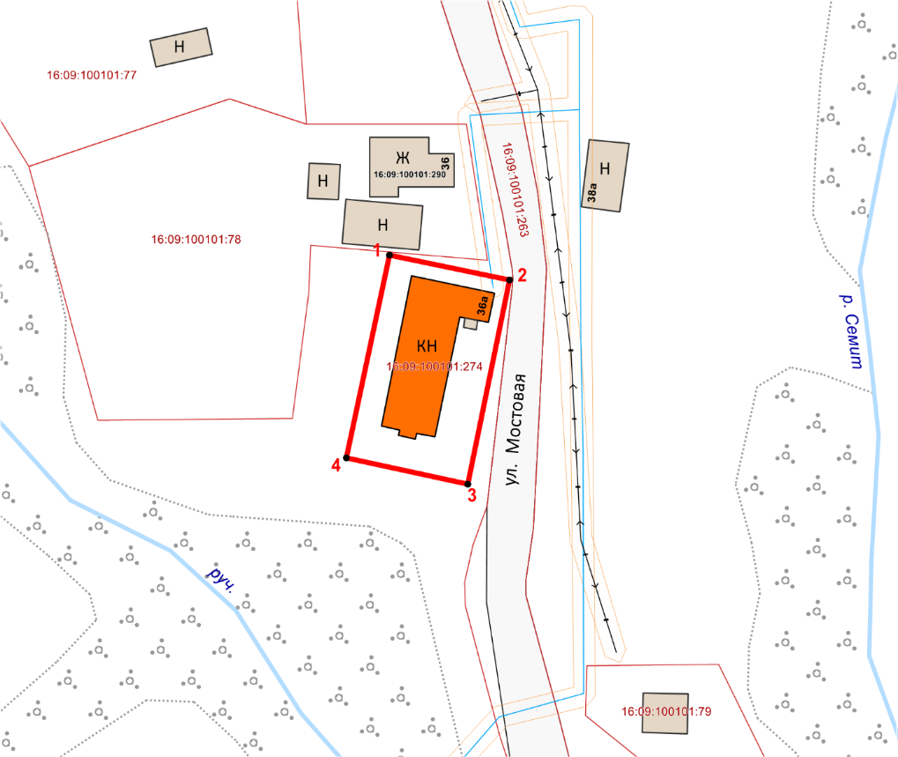**

Масштаб 1:1000

Используемые условные знаки и обозначения:

|  |  |
| --- | --- |
|  | – объект культурного наследия |
|  | – граница территории объекта культурного наследия |
| точка | – характерная поворотная точка границы территории  объекта культурного наследия |
|  | – граница земельного участка согласно сведениям ЕГРН |
| 16:09:100101:274 | – кадастровый номер земельного участка |

Текстовое описание   
границ территории объекта культурного наследия регионального значения  
«Мечеть - медресе», 1774 г., расположенного по адресу: Республика Татарстан, Арский муниципальный район, с. Кшкар, ул. Мостовая, д. 36а

Границы территории объекта культурного наследия регионального значения «Мечеть - медресе», 1774 г., расположенного по адресу: Республика Татарстан, Арский муниципальный район, с. Кшкар, ул. Мостовая, д. 36а, проходят:

|  |  |  |
| --- | --- | --- |
| Прохождение границ | | Описание прохождения границ |
| от точки | до точки |
| 1 | 2 | от точки 1, расположенной на внутриквартальной территории  на северо-западной поворотной точке земельного участка 16:09:100101:274 в юго-восточном направлении на расстояние 22,12 метра до точки 2, расположенной на красной линии  ул. Мостовая |
| 2 | 3 | от точки 2 в юго-западном направлении на расстояние 37,53 метра до точки 3, расположенной на красной линии  ул. Мостовая |
| 3 | 4 | от точки 3 в северо-западном направлении на расстояние 22,40 метра до точки 4, расположенной на внутриквартальной территории на юго-западной поворотной точке земельного участка 16:09:100101:274 |
| 4 | 1 | от точки 4 в северо-восточном направлении на расстояние 37,37 метра до точки 1 |

Таблица характерных точек

границ территории объекта культурного наследия регионального значения  
«Мечеть - медресе», 1774 г., расположенного по адресу: Республика Татарстан, Арский муниципальный район, с. Кшкар, ул. Мостовая, д. 36а

|  |  |  |
| --- | --- | --- |
| № | Координаты характерных точек  в местной системе координат (МСК-16) | |
| X | Y |
| 1 | 530386.82 | 1339408.26 |
| 2 | 530382.32 | 1339429.92 |
| 3 | 530345.55 | 1339422.40 |
| 4 | 530350.26 | 1339400.50 |
| 1 | 530386.82 | 1339408.26 |